**Usando la programa ANOTAR**

1. Haz doble-click en el icono “ANOTAR” en el desktop

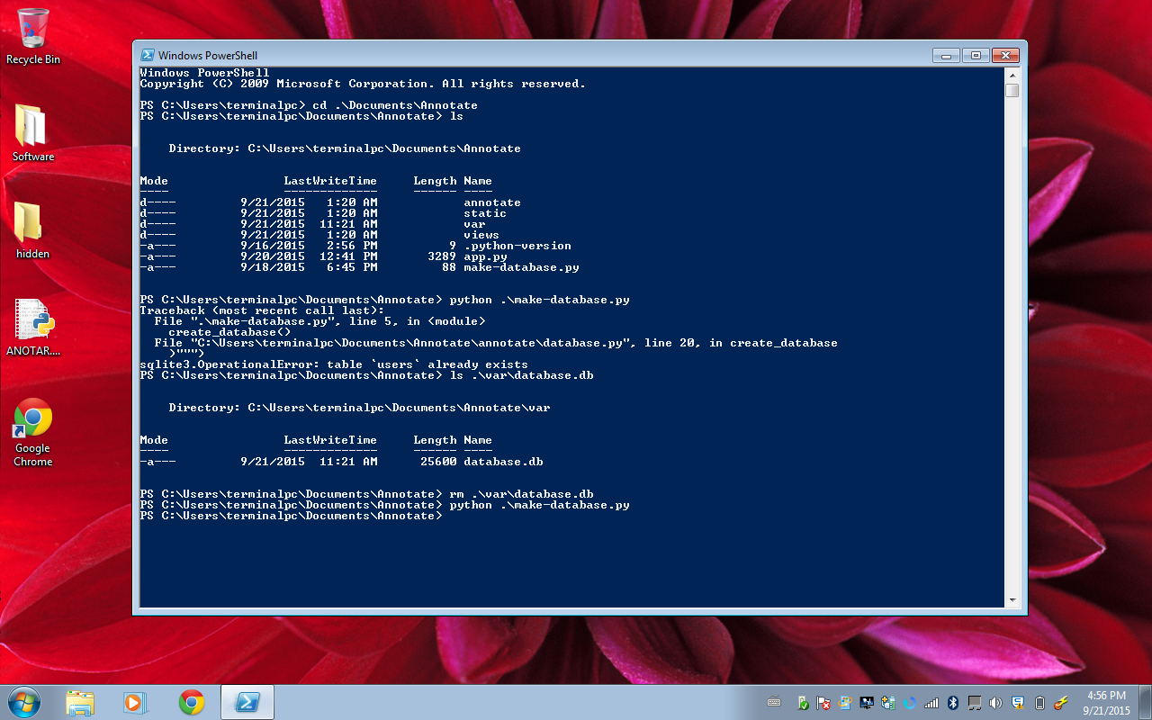

2. La aplicación abriré en una nueva ventana (en la applicación Chrome)

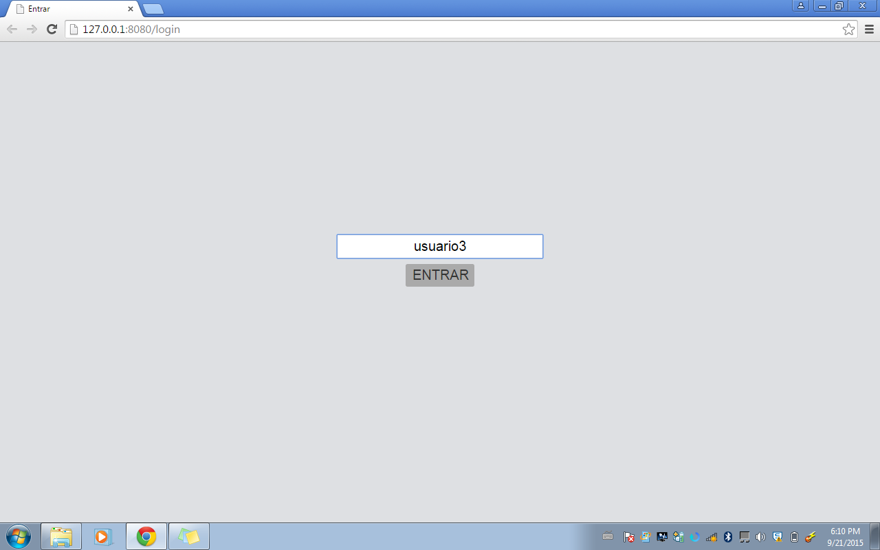3. Ponga tu nombre de usuario (“elias”, “umbertina”, “usuario3”, o “usuario 4”) y despues clica en “ENTRAR”

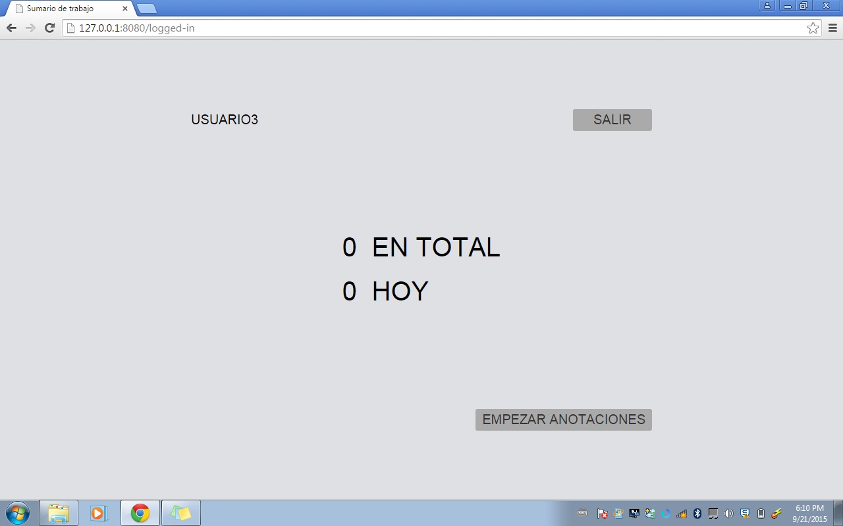4. Primera verás un sumario de los sónidos que has anotado en total y para hoy. Clica en “EMPEZAR ANOTACIONES” si quieres anotar. Otro, clica “SALIR”.

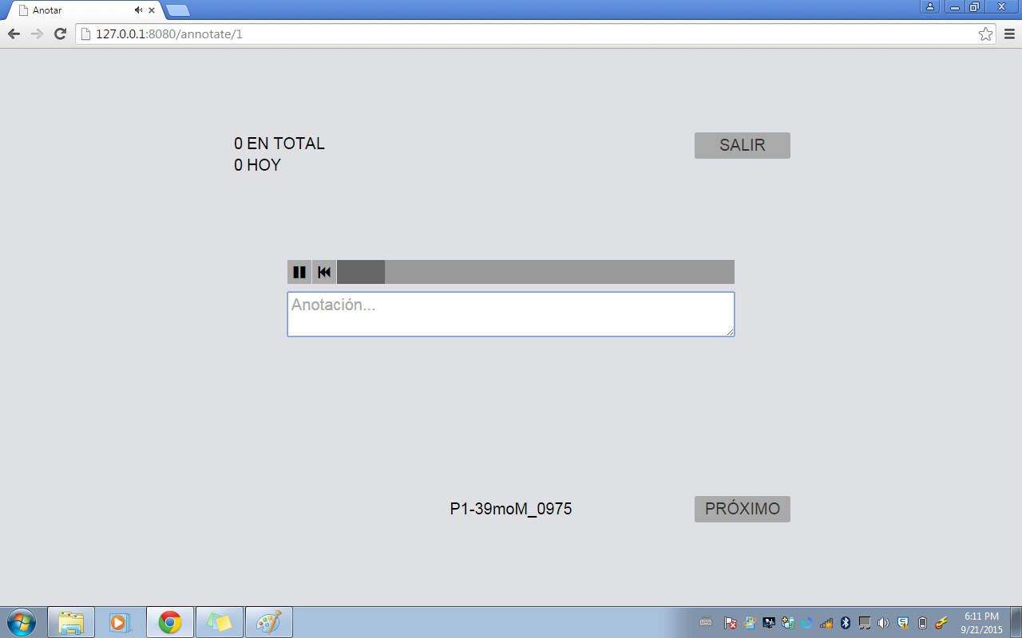5. La pantalla de anotar es como el imagen abajo. Tus totales de sónidos completos están arriba al izquierda. Cuando completas un sónido, la programa aggrega uno más a tus totales. Un sónido empezará immediatamente y automaticamente cuando ves la pantalla para la primera vez. Más, puedes empezar, pausar y reempezar el sónido con los botones (así como en el imagen abajo). Tambien puedes clicar en la barra gris para ir a una parte especifica en el sónido. Ponga tu anotación en la caja blanca. Cuando estás listo, clica en “PRÓXIMO” para guardar tu anotacion y empezar el próximo sónido. Puedes cerrar la programa con “SALIR” cuando estás listo, pero **primero** debes clicar en “PRÓXIMO” para guardar todas tus anotaciones.

El nombre del sónido que oyes

Guardar tu anotación ( y empezar la próxima)

Cerrar la programa

Barra de tiempo para el sónido

Reempezar

Espacio para poner tu anotación

Empezar (triángulo) y pausar (dos lineas verticales)

Los totales de sónidos completados por tí

**Instrucciones para anotaciónes**

1. Para este trabajo, una “anotacion” es **una** frase que describe lo que pasa con el niño en la grabación. Trés ejemplos:
   1. “El niño esta comiendo guayaba”
   2. “El niño dice que no quiere bañarse”
   3. “La madre esta amantando el niño”

A veces hay algo más que occurre en el sónido. Por ejemplo, los adultos hablan de algo mientras el niño mira television. En casos así, por favor solamente nota eventos en que el niño es participante. Ejemplo:

Situación: los adultos hablan de algo mientras el niño mira television

1. Anotación utile para mí: “El niño mira tele”
2. Anotación inutile para mí: “Hablan de politicos”
3. Si oyes mi voz (la voz de Marisa) en un sónido, sólo tienes que poner “Marisa” para la anotación. **No tienes que escuchar el resto de sónido despues que me oyes**. Sólo tienes que marcar lo con “Marisa” y ir al próximo. Es porque no estoy interesada en lo que pasa cuando estoy allí. Normalmente estoy en la grabación a la empieza y al fin. Espero que puedes pasar rapidamente de los sónidos “Marisa” a los sónidos mas importantes.
4. Si tienes una pregunta/algun comentario sobre un sónido especifico, por favor escribe el nombre del sónido en otro papel y traígalo a Gabriela con su pregunta o comentario.
5. Elias y Umbertina tienen la mas experiencia con anotando estas grabaciones. Si otra persona va a hacer anotaciones, uno de ellos (Elias o Bety) deben enseñar la nueva persona hasta que el(la) puede hacer las igualmente como Elias o Bety. Este es para asegurar que hay consistencia entre todos que anotan.
6. Gabriela te pagará (150 pesos por cada 200 sónidos). Ella me va a mandar tus anotaciones para que puedo chequear que todo continua bien.
7. *Reglas de usar una computadora:* No debes permitir otros a usar las computadoras y no debes decir tu nombre de usuario a otros. No debes usar las para hacer una conección al internet. **Estas reglas son muy estrictas!** Unfortunatamente, si algo mal pasa con las computadoras no podemos continuar con el trabajo. Si traigas una computadora (y audífonos) a tu casa, es **tu** responsibilidad quedarla segura! Si hay un problema con tu computadora o con la programa de anotación, por favor decirlo a Gabriela imediatamente.

Pagamiento: 150 pesos cada 200 sónidos

**Muchas gracias!! :)**